Что такое устойчивое развитие?
Видео: Что такое Цели в области устойчивого развития? https://youtu.be/xdPe-5damxo
Устойчивое развитие – это развитие, основанное на пяти составляющих, которые были выражены в «5 Р»: люди (Рeople), планета (Рlanet), процветание (Рrosperity), а также мир (Рeace) и партнерство (Рartnership) (рисунок 3)..
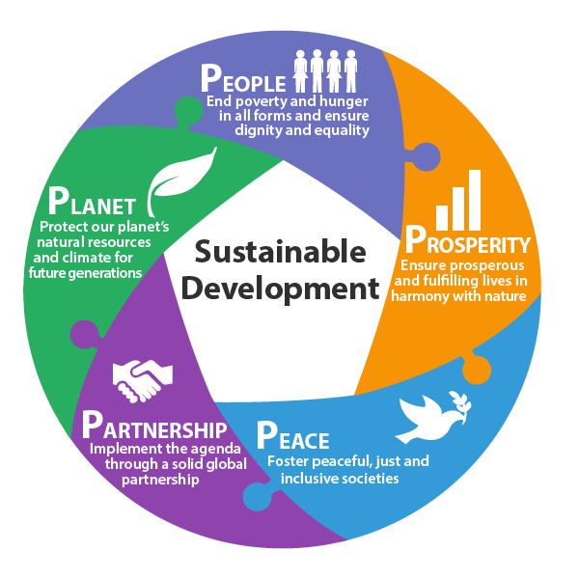
Рисунок 3. Пять составляющих, лежащих в основе устойчивого развития

Устойчивое развитие – это развитие, которое позволяет удовлетворять текущие потребности человекабез ущерба для способности будущих поколений удовлетворять свои собственные потребности.
Повестка дня в области устойчивого развития на период до 2030 года, поддержанная всеми государствами – членами Организации Объединенных Наций в 2015 году, дает миру 15 лет для достижения 17 целей. Амбициозные, но достижимые, они направлены на решение самые значимых вызовов нашего времени. Цели в области устойчивого развития одинаково важны и взаимосвязаны.
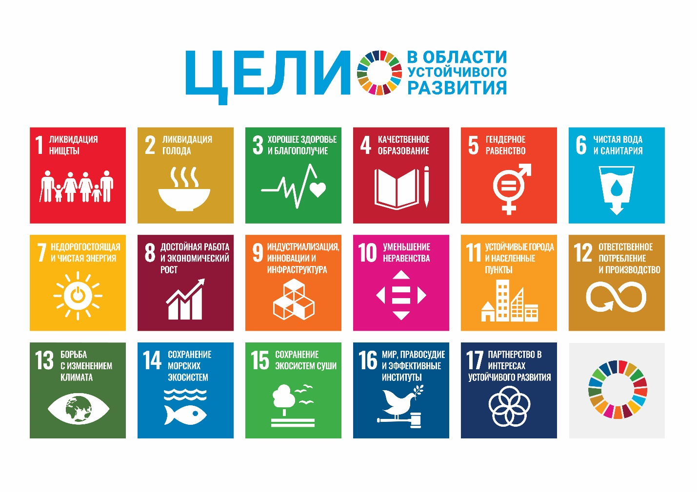
Узнать больше о каждом ЦУР можно тут: https://sdgs.un.org/ru/goals#goals и https://www.un.org/sustainabledevelopment/ru/sustainable-development-goals/.

Что же мы можем сделать для достижения ЦУР?
- Посмотрите видео: Самый большой урок в мире https://youtu.be/3RoH7cneSVk
- Просмотрите «Руководство по спасению мира для лентяев» и выделите, что вы можете начать делать https://www.un.org/sustainabledevelopment/ru/takeaction/
- Посмотрите, что ещё вы можете сделать уже сегодня https://www.un.org/ru/actnow/

Report of the World Commission on Environment and Development: Our Common Future [Электронный ресурс] – Режим доступа: http://www.un-documents.net/our-common-future.pdf, пункт 27 (дата обращения: 14.12.2022).

